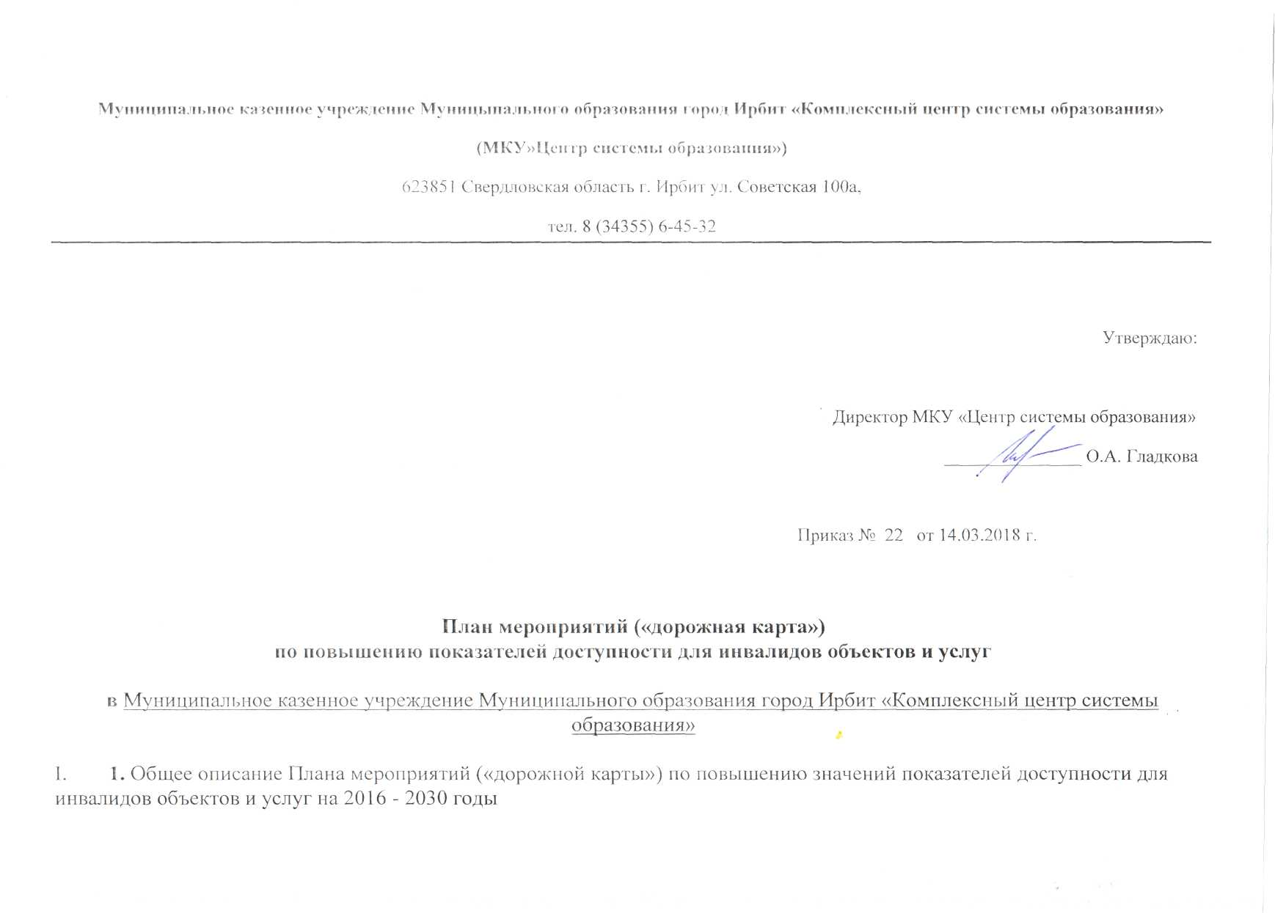
Одним из приоритетов социальной политики Российской Федерации в области социальной защиты инвалидов в соответствии с общепризнанными правилами и нормами международного права, является реализация мер, направленных на создание инвалидам равных с другими гражданами возможностей для участия в жизни общества, в том числе равное право неполучение всех необходимых социальных услуг для удовлетворения своих нужд в различных сферах жизнедеятельности - в целях повышения уровня и качества их жизни. Государство гарантирует инвалиду право на получение необходимой информации и беспрепятственный доступ к ней, в том числе с использованием специальных, адаптированных носителей.
Реализация основных направлений реабилитации инвалидов предусматривает также обеспечение инвалидов и членов их семей информацией по вопросам реабилитации инвалидов, в том числе об объектах социальной инфраструктуры и оказываемых ими услугах (с учетом требований доступности объектов и услуг для граждан с различными видами нарушений функций и ограничений жизнедеятельности).
В соответствии с целями и задачами государственной программы Российской Федерации «Доступная среда» (далее - Государственная программа) предусмотрено формирование условий беспрепятственного доступа к приоритетным объектам и услугам в приоритетных сферах жизнедеятельности инвалидов и других маломобильных групп населения (как через оценку состояния их доступности, так и через реализацию системных мер, направленных на повышение доступности- адаптацию; а также совершенствование механизма предоставления услуг в сфере реабилитации. Результаты этой деятельности рекомендовано всем субъектам Российской Федерации отражать на общедоступном информационном ресурсе - картах доступности объектов и услуг для инвалидов и других маломобильных групп населения. Среди целевых показателей (индикаторов) Государственной программы: "доля субъектов Российской Федерации, имеющих сформированные и обновляемые карты доступности объектов и услуг, в общем количестве субъектов Российской Федерации".
В связи с этим в МКУ«центр системы образования» разработан проект дорожной карты объекта по повышению значений показателей доступности для инвалидов, который сформирован на основе Паспорта доступности МКУ«центр системы образования»
Нормативные документы:
• Федеральный закон от 29.12.2012 № 273-ФЗ «Об образовании в РФ» (ст. 79)
• Федеральный закон от 28.12.2013 № 442-ФЗ «Об основах социального обслуживания граждан в РФ» (п. 4 ст. 19)
• Федеральный закон от 24.11.1995 № 181-ФЗ «О социальной защите инвалидов в РФ»
• Федеральный закон от 27.12.2002 № 184-ФЗ «О техническом регулировании»
• Федеральный закон от 30.12.2001 № 195-ФЗ «Кодекс РФ об административных правонарушениях» (ст. 9.13)
• Постановление Правительства РФ от 01.06.2015 №599 «О порядке и сроках разработки федеральными ОИВ. ОИВ субъектов РФ, органами местного самоуправления мероприятий по повышению значений показателей доступности для инвалидов объектов и услуг в установленных сферах деятельности»
• Постановление Правительства РФ от 01.12.2015 №1297 «Об утверждении государственной программы РФ «Доступная среда» на 2011-2020 годы»
• Указ Президента РФ от 02.10.1992 №1156 «О мерах по формированию доступной для инвалидов среды жизнедеятельности»
• Приказ Минобрнауки России от 09.11.2015 №1309 «Об утверждении Порядка обеспечения условий доступности для инвалидов объектов и предоставляемых услуг в сфере образования, а также оказания им при этом необходимой помощи»
• Постановление Правительства Свердловской области от 11.02.2014 №70-ПП «О координации деятельности в сфере формирования доступной среды жизнедеятельности для инвалидов и других маломобильных групп населения на территории Свердловской области»
• СНиП и СП, определяющие требования доступности зданий и сооружений для МГН
• ГОСТы, определяющие требования к вспомогательному оборудованию, средствам связи, транспорту и т.д.
Задачи дорожной карты:
1. Совершенствование нормативно-правовой и организационной основы формирования доступной среды жизнедеятельности инвалидов и других маломобильных групп населения.
2. Повышение значений показателей доступности предоставляемых инвалидам услуг с учетом имеющихся у них нарушений функций организма, а также по оказанию им помощи в преодолении барьеров, препятствующих пользованию объектами и услугами.
3. Участие в обучающих семинарах специалистов, работающих с инвалидами, по вопросам, связанным с обеспечением доступности для них объектов, услуг и оказанием помощи в их использовании или получении (доступу к ним).
II. Обоснование целей обеспечения доступности для инвалидов объектов и услуг, а также мероприятий по их достижению в установленные сроки.
Инвалиды ежедневно сталкиваются с многочисленными проблемами, так как не могут вести полноценный образ жизни из-за существующих в обществе социальных и физических барьеров, препятствующих их полноправному участию в общественной жизни. Нерешенность проблемы доступа инвалидов к объектам жизнедеятельности порождает ряд серьезных социально-экономических последствий. Среди них отсутствие трудовой и социальной активности инвалидов, негативно отражающееся на занятости, образовательном и культурном уровне инвалидов, уровне и качестве их жизни. Решение этой проблемы может быть только комплексным с участием органов местного самоуправления, органов социальной защиты населения, органов здравоохранения, культуры, образования, занятости, общественных организаций инвалидов в разработке и реализации единой системы непрерывной адаптации для людей с ограниченными способностями в сложившейся социально-бытовой среде.
Одним из основных условий обеспечения полноценного участия в жизни общества, эффективной самореализации в различных видах профессиональной и социальной деятельности является получение детьми-инвалидами качественного общего образования. Поэтому одним из приоритетных направлений государственной политики является создание условий для предоставления инвалидам с учетом особенностей их психофизического развития равного доступа. В соответствии с возможностями и потребностями данной категории людей. Вследствие того, что в учреждении недостаточно развита соответствующая инфраструктура для жизнедеятельности инвалидов, выявилась необходимость принятия комплекса мероприятий по созданию системы универсальной безбарьерной среды, обеспечивающей интеграцию инвалидов в общество. В период реализации дорожной карты будут приведены в соответствие с требованиями строительных норм и правил по обеспечению доступности инвалидов и других маломобильных групп населения здания образовательного учреждения, а именно, приспособление путей передвижения и зон оказания услуг.

При разработке дорожной карты доступности использованы принципы "Универсального дизайна":
1) равенство в пользовании для людей с разными физическими возможностями, выбор способа использования продукта с учетом разнообразных индивидуальных предпочтений и способности пользователя;
2) гибкость в использовании;
3) простой и интуитивно понятный дизайн (независимо от опыта, знаний, языковых навыков и уровня концентрации внимания в данный момент, при необходимости - наличие подсказок);
4) легко воспринимаемая информация (независимо от условий окружающей среды и особенностей восприятия самого пользователя; с использованием различных способов: визуальных, вербальных, осязательных; совместимость с различными технологиями и средствами, которые используют люди с ограниченными возможностями здоровья);
5) допустимость ошибки (дизайн должен свести к минимуму опасность или негативные последствия случайных или непреднамеренных действий);
6) низкое физическое усилие (потребитель должен максимально эффективно и комфортно пользоваться дизайном, прилагая минимум усилий);
7) размер и пространство для доступа и использования (обеспечение видимости важных элементов и легкий доступ для любого пользователя, в том числе для использования, при необходимости, вспомогательных средств или личного помощника).
2. Повышение значений показателей доступности для инвалидов объектов и услуг
Наименование показателя доступности для инвалидов объектов и услуг | Единица измерения | Значение показателя |  |  |  |  |  |  | Ответственные за мониторинг и достижение запланированных показателей
 |  | 2018 | 2019 | 2020 | 2021 | 2022 | 2025 | 2030
Удельный вес существующих объектов, на которых до проведения капитального ремонта или реконструкции обеспечивается доступ инвалидов к месту предоставлении услуги, предоставление необходимых услуг в дистанционном режиме, когда это возможно, необходимых услуг по месту жительства инвалида, от общего количества объектов, на которых в настоящее время невозможно полностью обеспечить доступность с учетом потребностей инвалидов | % | 7 | 10 | 12 | 15 | 16 | 20 | 25 | Директор МКУ
Удельный вес объектов, на которых обеспечиваются условия индивидуальной мобильности инвалидов и возможность для самостоятельного их передвижения по объекту, от общего количества объектов, на которых инвалидам предоставляются услуги, в том числе, на которых имеются:  выделенные стоянки автотранспортных средств для инвалидов;  поручни;  пандусы;  подъемные платформы (аппарели);  раздвижные двери;  доступные входные группы;  доступные санитарно-гигиенические помещения; достаточная ширина дверных проемов в стенах,  лестничных маршей, площадок от общего количества объектов, на которых инвалидам предоставляются услуги в сфере образования | % | 2 | 5 | 12 | 15 | 17 | 20 | 25 | Администрация МО город Ирбит
Удельный вес объектов с надлежащим размещением оборудования и носителей информации, необходимых для обеспечения беспрепятственного доступа к объектам (местам предоставления услуг) с учетом ограничений жизнедеятельности инвалида, а также надписей, знаков и иной текстовой и графической информации, выполненной рельефно-точечным шрифтом Брайля и на контрастном фоне, от общего количества объектов, на которых инвалидам предоставляются услуги . % 5 10 20 25 40 60 70 Завхоз  Удельный вес объектов в сфере образования, имеющих утвержденные Паспорта доступности, от общего количества объектов, на которых предоставляются услуги в сфере образования % 38 40 45 50 70 90 Директор МКУ  Численность подготовленных для работы с инвалидами помощников (тьюторов) . чел. 0 0 0 1 1 2 Директор МКУ |  |  |  |  |  |  |  |  |  |  |  |  | Утверждаю  Директор МАОУ «Школа № 9»  _______________ М.В. Иванова  Приказ № от
3. Перечень мероприятий, реализуемых для достижения запланированных значений показателей доступности для инвалидов объектов и услуг
Наименование мероприятия | Нормативный правовой акт, иной документ, которым предусмотрено проведение мероприятий | Ответственные исполнители (соисполнители) | Срок реализации | Планируемые результаты  влияния мероприятия на повышение значения показателя доступности для инвалидов объектов и услуг
Раздел 1. Мероприятия по поэтапному повышению значений показателей доступности для инвалидов инфраструктуры, включая оборудование объектов необходимыми приспособлениями

Проведение паспортизации объектов и услуг в МКУ «Комплексный центр системы образования» | Приказ Министерства образования и науки Российской Федерации от 09.11.2015 № 1309 «Об утверждении Порядка обеспечения условий доступности для инвалидов объектов и предоставляемых услуг в сфере образования, а также оказания им при этом  повышению значений показателей доступности для инвалидов и других маломобильных групп населения действующих объектов и услуг  на 2016 - 2020 годы» | Глазачев Д.А  Гладкова О.А | 1 квартал  2018 года | Утверждение паспорта доступности объектов и услуг, определение объемов работ по обеспечению условий доступности и их финансирования, уточнение базовых значений показателей и сроков выполнения мероприятий
Устройство стоянки автотранспортных средств для инвалидов | Федеральный закон от 24 ноября 1995 г. N 181-ФЗ О социальной защите инвалидов в Российской Федерации.  Приказ Минобрнауки России от 09.11.2015 №1309 «Об утверждении Порядка обеспечения условий доступности для инвалидов объектов и предоставляемых услуг в сфере образования, а также оказания им при этом необходимой помощи» | Администрация МО город Ирбит | 2018 | улучшение условий доступности для инвалидов поддержание оптимального уровня самостоятельности инвалида
Дооборудование доступных санитарно-гигиенических помещений (кнопка вызова , поручень с опорой на стену поручень откидной к унитазу) | Федеральный закон от 24 ноября 1995 г. N 181-ФЗ О социальной защите инвалидов в Российской Федерации.  Приказ Минобрнауки России от 09.11.2015 №1309 «Об утверждении Порядка обеспечения условий доступности для инвалидов объектов и предоставляемых услуг в сфере образования, а также оказания им при этом необходимой помощи»  СанПиН 2.4.2.3286-15 "Санитарно-эпидемиологические требования к условиям и организации обучения и воспитания в организациях, осуществляющих образовательную деятельность по адаптированным основным общеобразовательным программам для обучающихся с ограниченными возможностями здоровья" | Глазачев Д.А  Гладкова О.А | 2018 | улучшение условий доступности школы для инвалидов поддержание оптимального уровня самостоятельности инвалида
Приобретение оборудования и носителей информации, необходимых для обеспечения беспрепятственного доступа инвалидов, имеющих стойкие расстройства функции зрения, слуха и передвижения (тактильно-звуковая мнемосхема) | Федеральный закон от 24 ноября 1995 г. N 181-ФЗ О социальной защите инвалидов в Российской Федерации.  Приказ Минобрнауки России от 09.11.2015 №1309 «Об утверждении Порядка обеспечения условий доступности для инвалидов объектов и предоставляемых услуг в сфере образования, а также оказания им при этом необходимой помощи» | Глазачев Д.А  Гладкова О.А | 2020 | улучшение условий доступности школы для инвалидов поддержание оптимального уровня самостоятельности и жизнедеятельности инвалида
Обеспечение дублирования необходимой для инвалидов по слуху звуковой информации зрительной информацией (приобретение светового табло, табличек-указателей, планшета) | Федеральный закон от 24 ноября 1995 г. N 181-ФЗ О социальной защите инвалидов в Российской Федерации.  Приказ Минобрнауки России от 09.11.2015 №1309 «Об утверждении Порядка обеспечения условий доступности для инвалидов объектов и предоставляемых услуг в сфере образования, а также оказания им при этом необходимой помощи» | Глазачев Д.А  Гладкова О.А | 2021 | улучшение условий доступности школы для инвалидов поддержание оптимального уровня самостоятельности и жизнедеятельности инвалида
Установка поручней в лестничных маршах | Федеральный закон от 24 ноября 1995 г. N 181-ФЗ О социальной защите инвалидов в Российской Федерации.  Приказ Минобрнауки России от 09.11.2015 №1309 «Об утверждении Порядка обеспечения условий доступности для инвалидов объектов и предоставляемых услуг в сфере образования, а также оказания им при этом необходимой помощи» | Глазачев Д.А  Гладкова О.А | 2023 | улучшение условий доступности школы для инвалидов поддержание оптимального уровня самостоятельности и жизнедеятельности инвалида
Установка поручней в коридорах | Федеральный закон от 24 ноября 1995 г. N 181-ФЗ О социальной защите инвалидов в Российской Федерации.  Приказ Минобрнауки России от 09.11.2015 №1309 «Об утверждении Порядка обеспечения условий доступности для инвалидов объектов и предоставляемых услуг в сфере образования, а также оказания им при этом необходимой помощи» | Глазачев Д.А  Гладкова О.А | 2020-2025 | улучшение условий доступности школы для инвалидов поддержание оптимального уровня самостоятельности и жизнедеятельности инвалида
Оборудование входной группы системой автоматического открывания дверей, кнопкой вызова персонала | Федеральный закон от 24 ноября 1995 г. N 181-ФЗ О социальной защите инвалидов в Российской Федерации.  Приказ Минобрнауки России от 09.11.2015 №1309 «Об утверждении Порядка обеспечения условий доступности для инвалидов объектов и предоставляемых услуг в сфере образования, а также оказания им при этом необходимой помощи» | Глазачев Д.А  Гладкова О.А | 2025 | улучшение условий доступности школы для инвалидов поддержание оптимального уровня самостоятельности и жизнедеятельности инвалида
Установка в одном из помещений, предназначенных для проведения массовых мероприятий, индукционных петель и звукоусиливающей аппаратуры | Федеральный закон от 24 ноября 1995 г. N 181-ФЗ О социальной защите инвалидов в Российской Федерации.  Приказ Минобрнауки России от 09.11.2015 №1309 «Об утверждении Порядка обеспечения условий доступности для инвалидов объектов и предоставляемых услуг в сфере образования, а также оказания им при этом необходимой помощи» | Администрация МО город Ирбит. | 2028 | улучшение условий доступности школы для инвалидов поддержание оптимального уровня самостоятельности и жизнедеятельности инвалида
Раздел 2. Мероприятия по поэтапному повышению значений показателей доступности предоставляемых инвалидам услуг с учетом имеющихся у них нарушенных функций организма, а также по оказанию им помощи в преодолении барьеров, препятствующих пользованию объектами и услугами

Изучение законодательства РФ и Свердловской области в области обеспечения доступности для инвалидов объектов и услуг | Нормативные акты РФ и СО | Глазачев Д.А  Гладкова О.А | 2018–2030 годы | Владение сотрудниками нормативной базой,  обеспечение условий доступности инвалидов
Организация обучения или инструктирования  сотрудников МКУ «Комплексный центр системы образования», работающих с инвалидами по вопросам, связанным с обеспечением доступности для инвалидов объектов и услуг с учетом имеющихся у них стойких расстройств функций организма и ограничений жизнедеятельности | Федеральный закон от 29.12.2012г №273 – ФЗ «Об образовании в Российской Федерации  Приказ руководителя  План-график повышения квалификации на учебный год | Глазачев Д.А  Гладкова О.А | В течение всего периода  2018–2030 годы | Увеличение доли работников, прошедших обучение или инструктирование
Предоставление услуги с сопровождением инвалида по территории объекта работником организации | Приказ Минобрнауки России от 09.11.2015 №1309 «Об утверждении Порядка обеспечения условий доступности для инвалидов объектов и предоставляемых услуг в сфере образования, а также оказания им при этом необходимой помощи» | Гладкова О.А | В течение всего периода  2018–2030 годы | Оказание работниками помощи инвалидам в преодолении барьеров, мешающих получению ими услуг наравне с другими лицами.
Предоставление инвалидам по слуху, при необходимости, услуги с использованием русского жестового языка, включая обеспечение допуска на объект сурдопереводчика, тифлопереводчика | Приказ Минобрнауки России от 09.11.2015 №1309 «Об утверждении Порядка обеспечения условий доступности для инвалидов объектов и предоставляемых услуг в сфере образования, а также оказания им при этом необходимой помощи» | Гладкова О.А | В течение всего периода  2018–2030 годы | Оказание работниками МКУ помощи инвалидам в преодолении барьеров, мешающих получению ими услуг наравне с другими лицами.
Обеспечение допуска на объект, в котором предоставляются услуги собаки-проводника при наличии документа, подтверждающего ее специальное обучение, выданного по форме и в порядке, утвержденном приказом Министерства труда и социальной защиты Российской Федерации | Приказ Минобрнауки России от 09.11.2015 №1309 «Об утверждении Порядка обеспечения условий доступности для инвалидов объектов и предоставляемых услуг в сфере образования, а также оказания им при этом необходимой помощи» | Глазачев Д.А  Гладкова О.А | В течение всего периода  2018–2030 годы | Обеспечение условий образования детей с ограниченными возможностями здоровья
Обеспечение допуска транспортного средства инвалида на территорию | Приказ Минобрнауки России от 09.11.2015 №1309 «Об утверждении Порядка обеспечения условий доступности для инвалидов объектов и предоставляемых услуг в сфере образования, а также оказания им при этом необходимой помощи» | Глазачев Д.А  Гладкова О.А | В течение всего периода  2018–2030 годы | Обеспечение условий инвалидов с ограниченными возможностями здоровья
Разработка индивидуальных маршрутов сопровождения инвалидов | Основная общеобразовательная программа НОО, ООО | Работники МКУ | В течение всего периода  2018–2030 годы | Сопровождение инвалидов  обеспечение условий перемещения с ограниченными возможностями и здоровья людей

